臺灣歐洲聯盟中心訪問學者系列演講

EUTW Fellowship Speech Series

時間：中華民國99年12月8日(星期三) 13:30至15:00
Date & Time: Wednesday, 8th December 2010, from 13:30 to 15:00
地點：臺灣大學社會科學院國際會議廳
Venue：International Conference Hall, College of Social Sciences, NTU
市場整合與國際治理
Market Integration and International Governance
13:10-13:30  (20 minutes) | 報到 Registration
13:30-13:40 (10 minutes) | 主持人致詞 Remarks by Moderator  臺灣大學政治系 蘇宏達歐盟莫內講座教授  Dr. Hung-Dah Su, Professor and Jean Monnet Chair, Department of Political Science, NTU
13: 40-14:40  (60 minutes) | 專題演講 Keynote Speech  Dr. James A. Caporaso, Professor and Jean Monnet Chair, Department of Political Science, University of Washington, USA  President, International Studies Association, USA(1997-1998)  Chair, European Community Studies Association (1995-1997)
14:40-15:00  (20 minutes) | 交叉討論 Q&A  結語 Conclusion

主辦單位 : 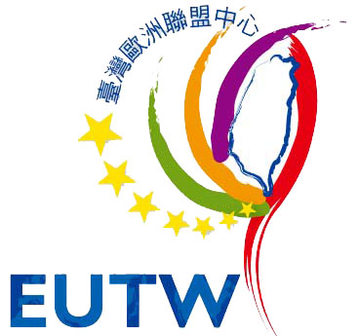臺灣歐洲聯盟中心
European Union Centre in Taiwan

